**Шаг 1**. Заходим на госуслуги <https://www.gosuslugi.ru/>

**Шаг 2**. В поисковой строке пишем запрос «Отдых и оздоровление»

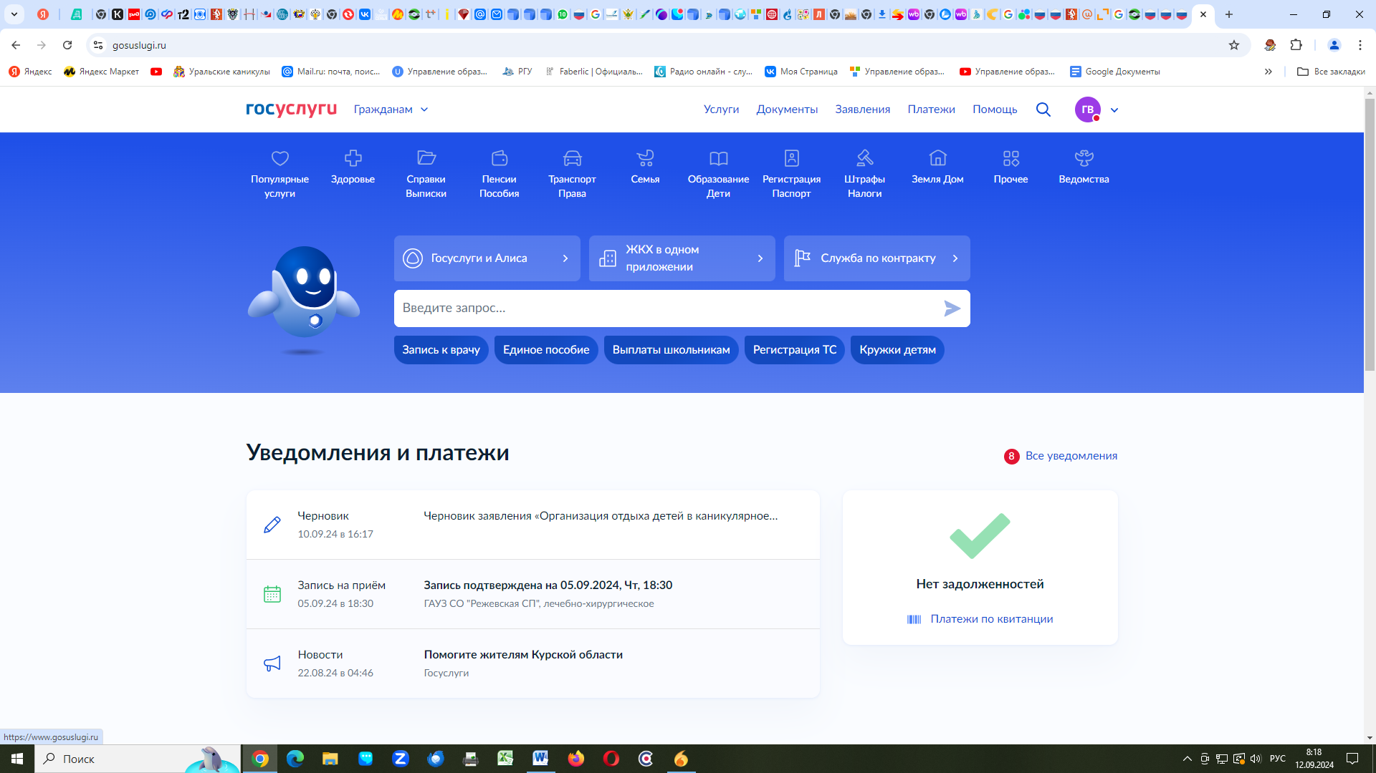

**Шаг 3.** Выбираем «Организация отдыха детей в каникулярное время"

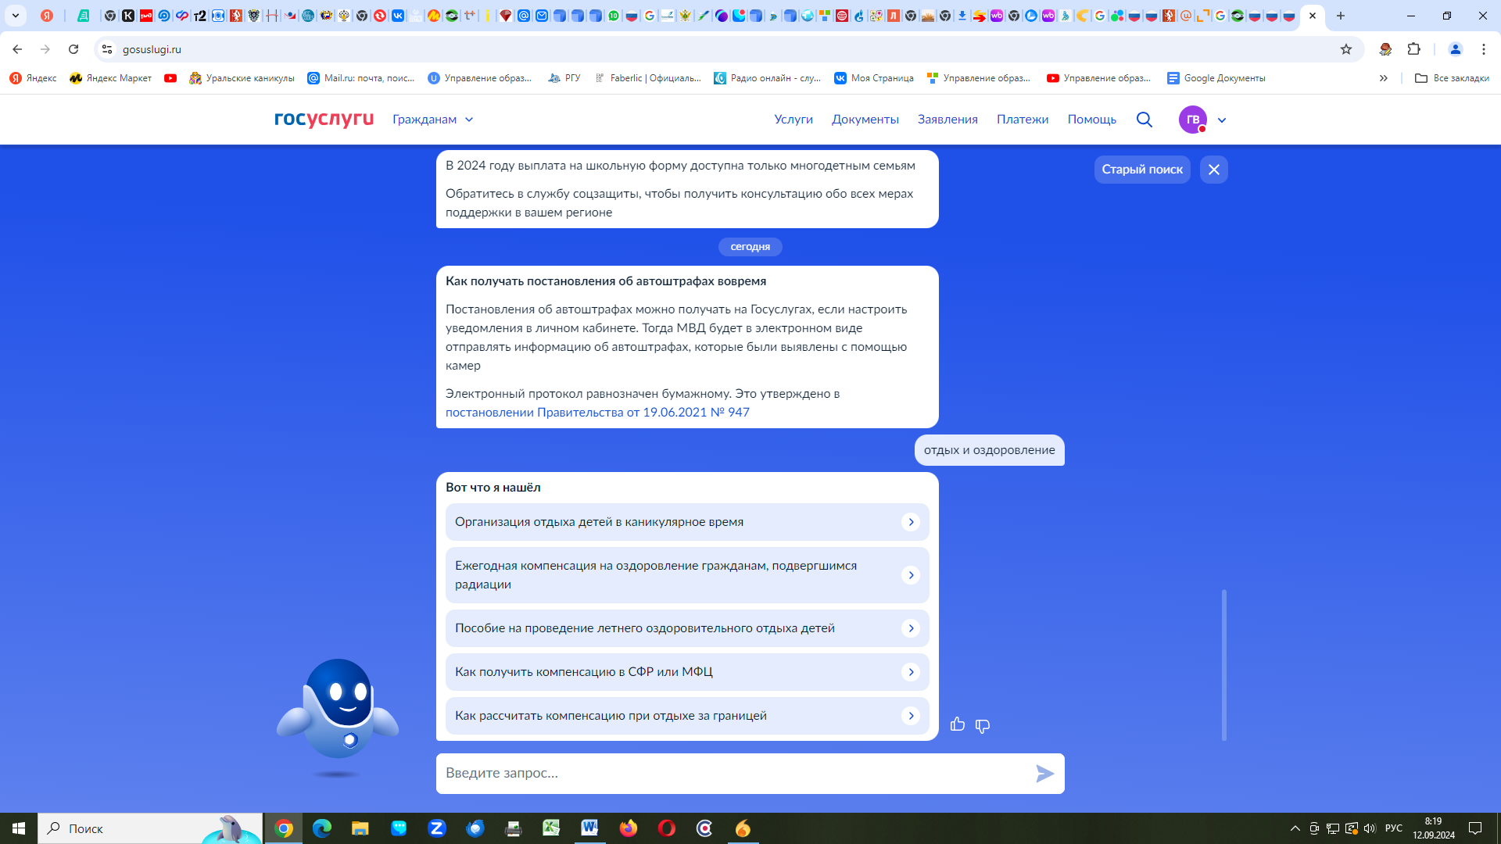

**Шаг 4.** В открывшемся окне выбираем «Начать»

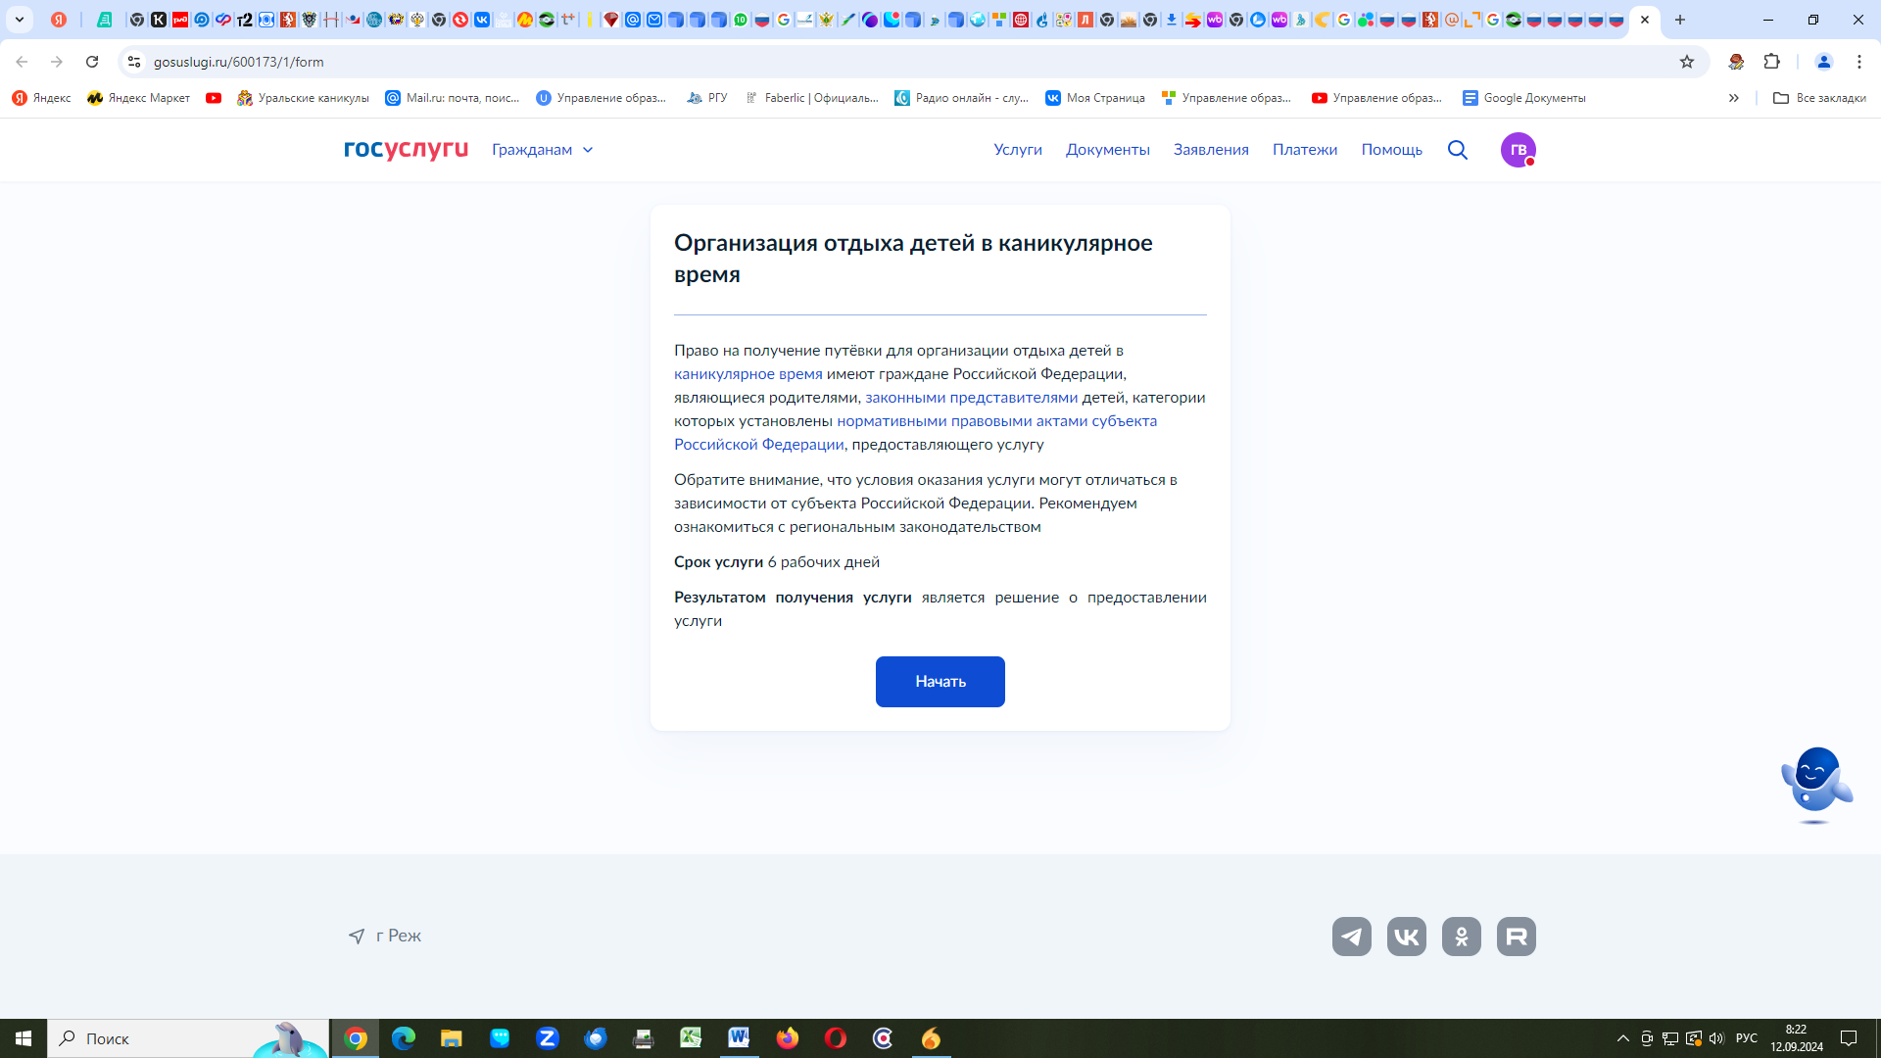

**Шаг 5.** Выбираем Заявитель(это родитель) , либо Представитель (это законный представитель на основании приказа об опеке и др.)

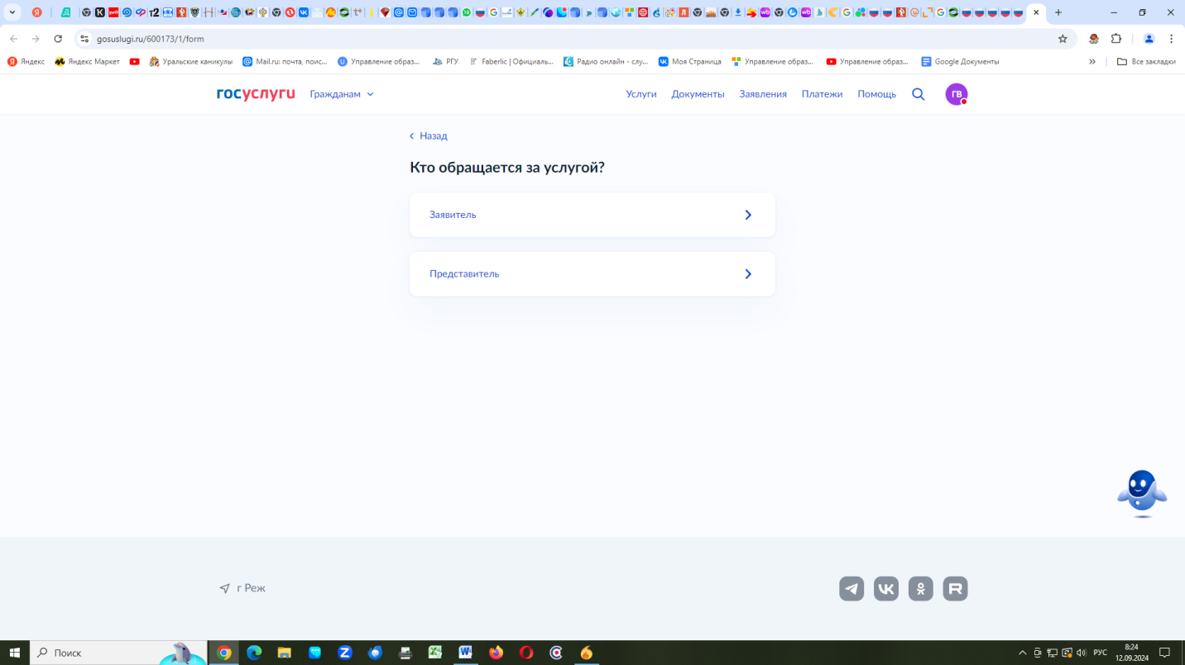

**Шаг 6.** В открывшемся окне проверяете ваши данные, чтобы были в соответствии с вашими документами, Нажимаем «Верно», либо «Редактировать»

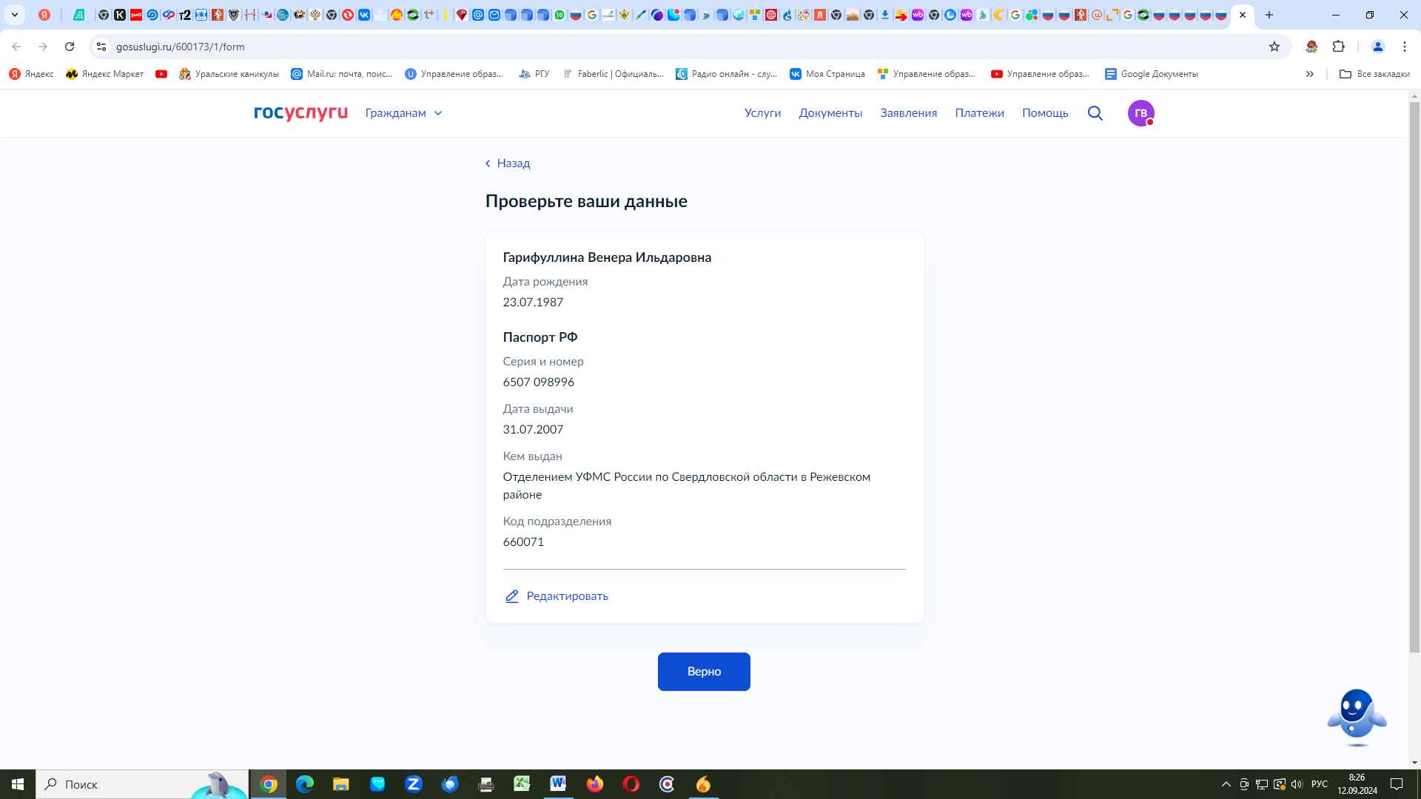

**Шаг 7.** Теперь необходимо обозначить ребенка, который нуждается в предоставлении путевки. Выбираете из профиля, либо нажимаете «Добавить ребенка», если в профиле дети отсутствуют. Нажимаем «Продолжить»

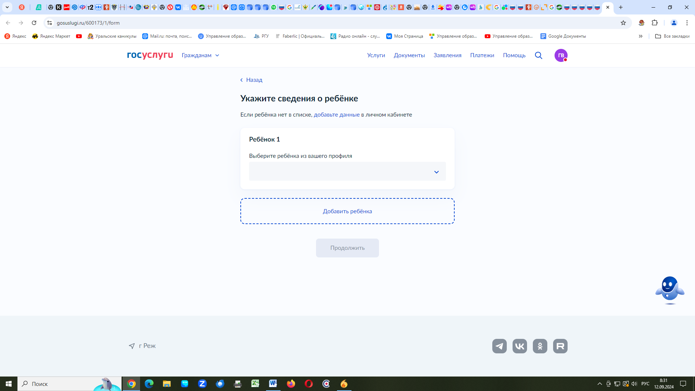

**Шаг 8.** Проверяем данные ребенка, либо вносим корректировки. Нажимаем «Верно»

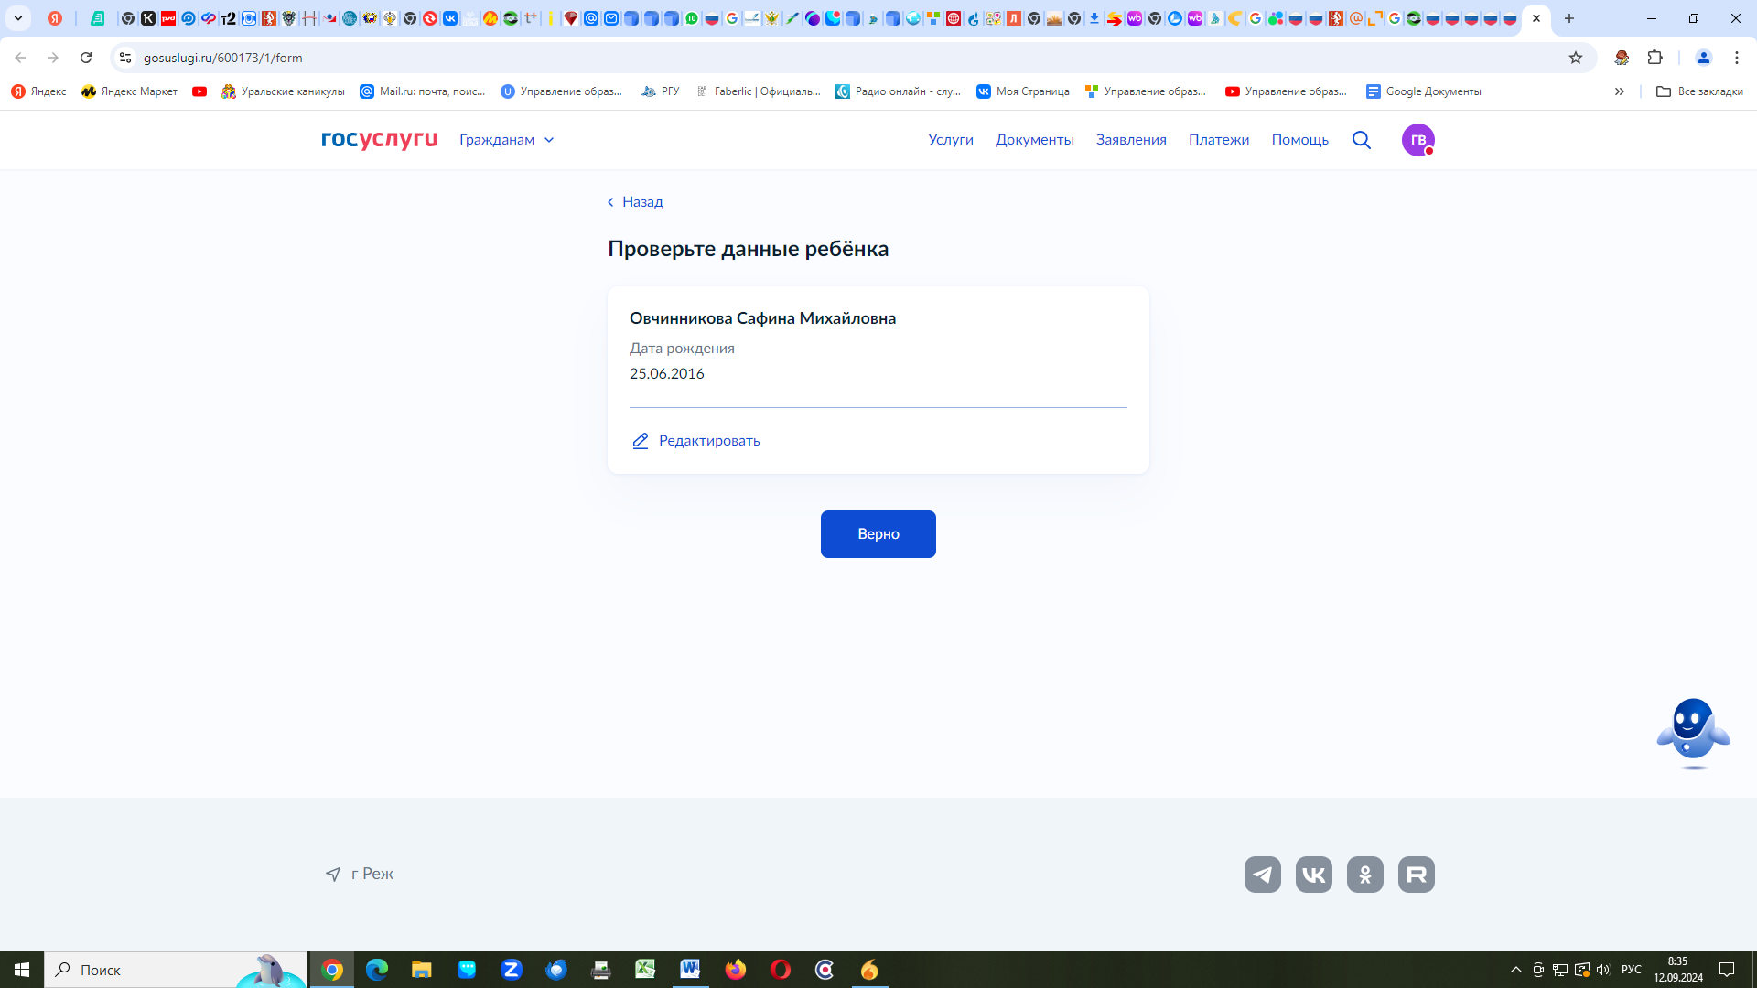

Шаг 9. Обозначаем Свидетельство о рождении, выбираем в соответствии с документом

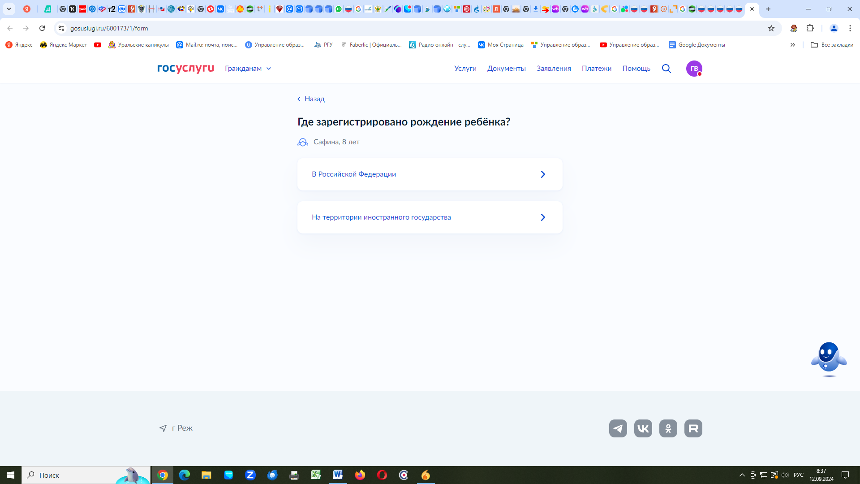

Шаг 10. Вносим данные Загс, начинаете вводить буквы города и можно выбрать нужный отдел ЗАГС из выпадающего списка. Нажимаем «Продолжить»

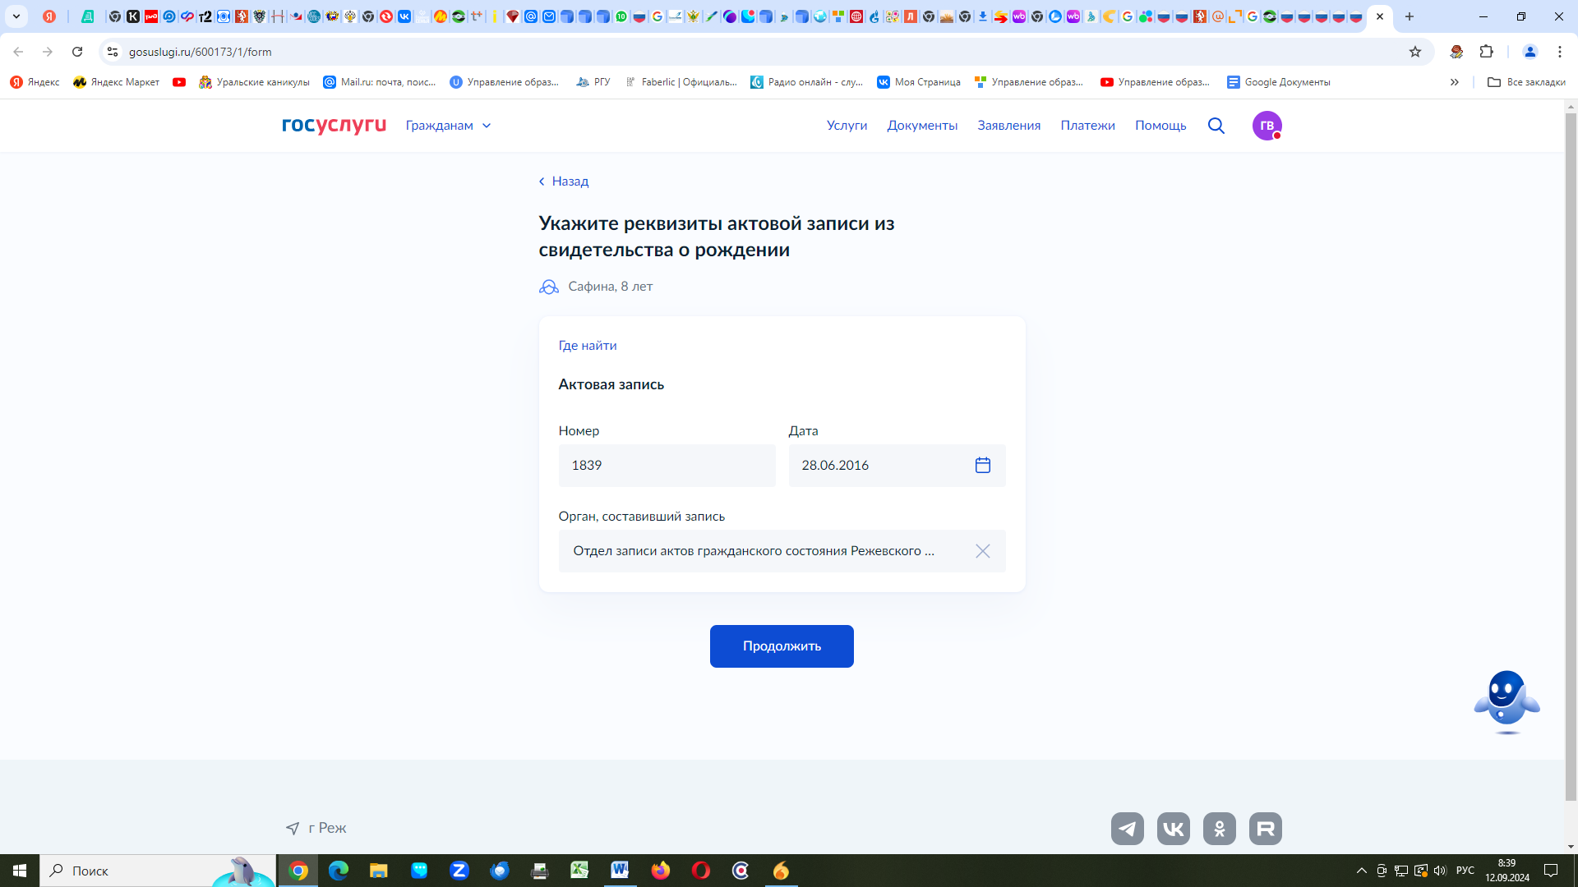

Шаг 11. Выбираем адрес места жительства ребенка с заявителем (ставим галочку), либо вводим адрес по прописке (если прописаны в разных адресах с заявителем). Продолжить, нажимаем продолжить по мере ввода данных и корректировки.

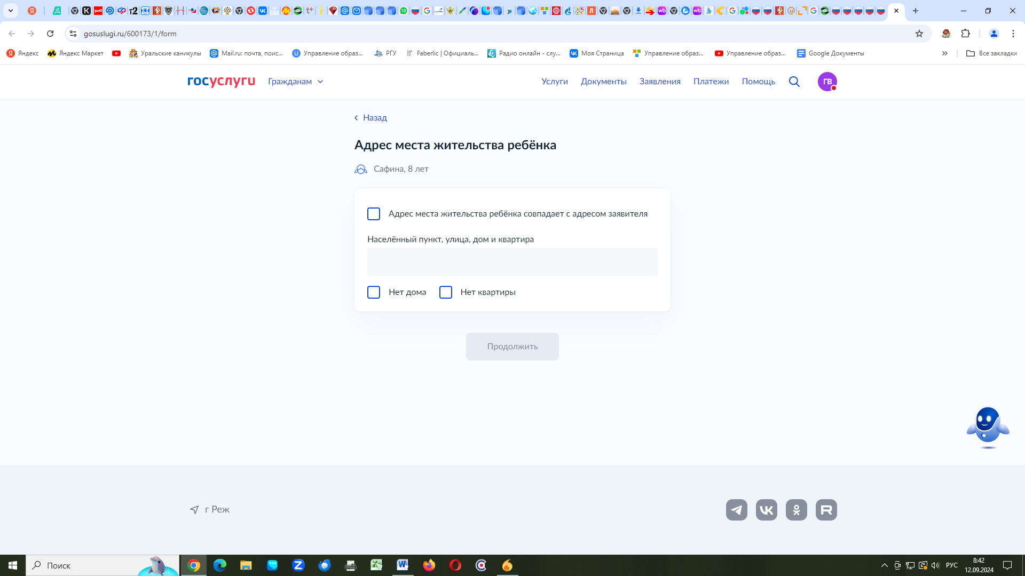

Шаг 12. Выбрать категорию льготы ребенка. В открывшемся окне вводим название муниципалитета, в нашем случае Режевской, из выпавших категорий выбираем нужную. Нажимаем «Применить», при выборе одной категории.. можно добавить еще одну, если есть необходимость

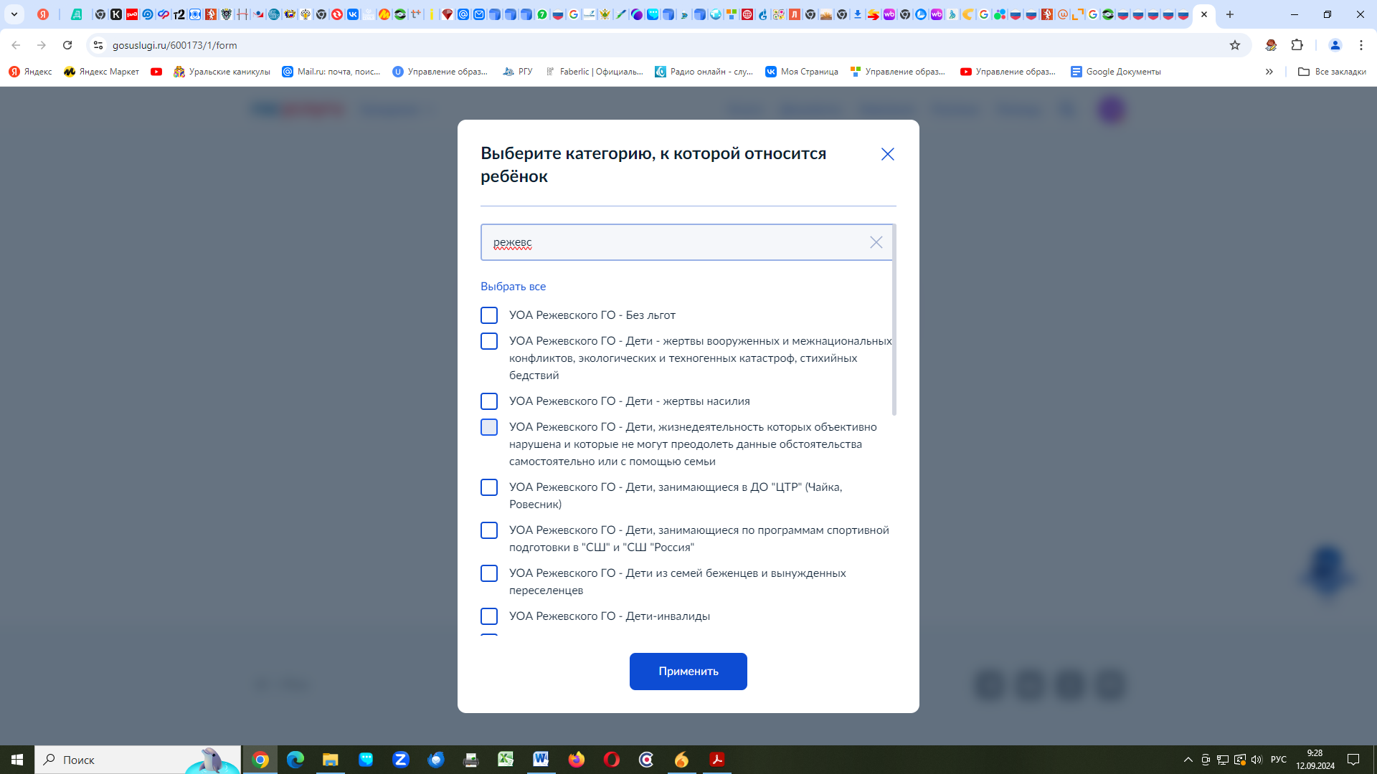

Шаг 13. Выбираем организацию, также вводим название «режев..» и появятся все ЛДП которые функционируют осенью и период их работы

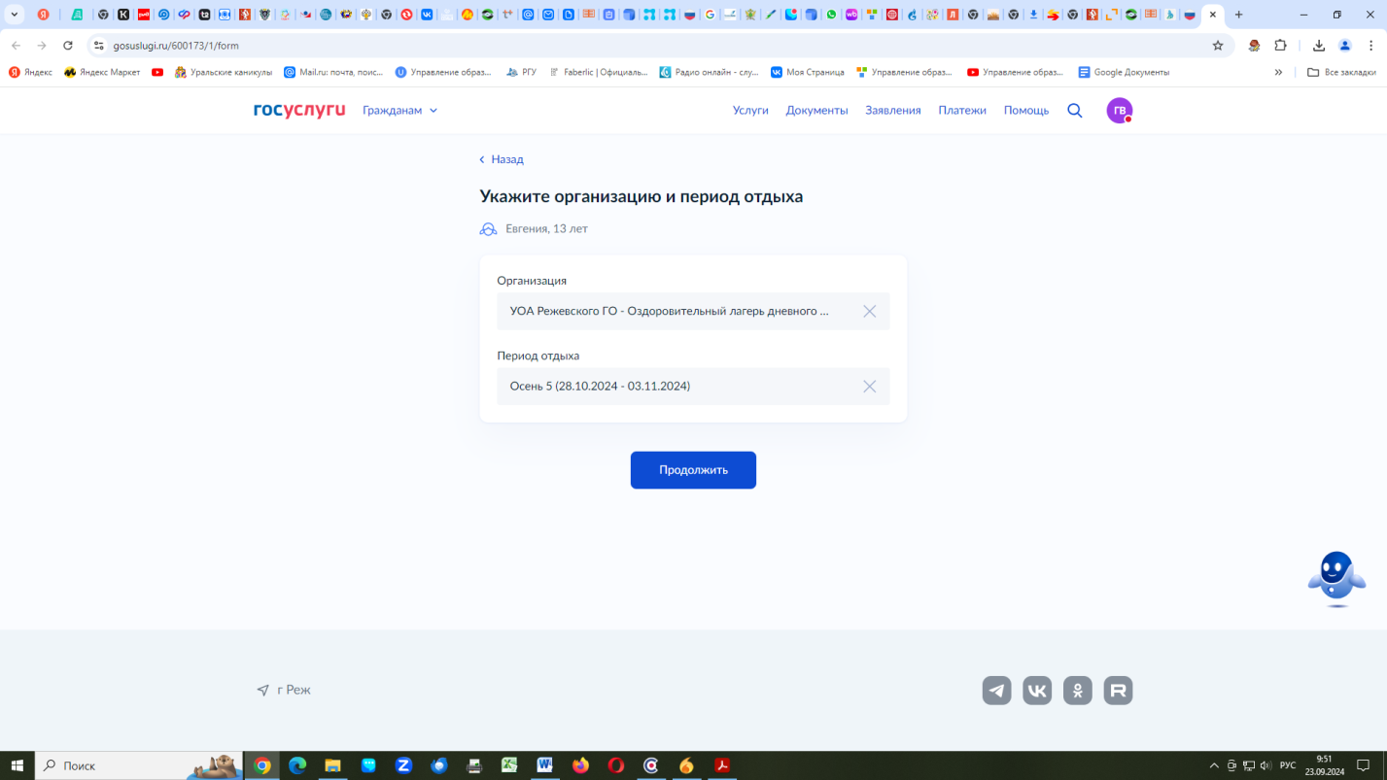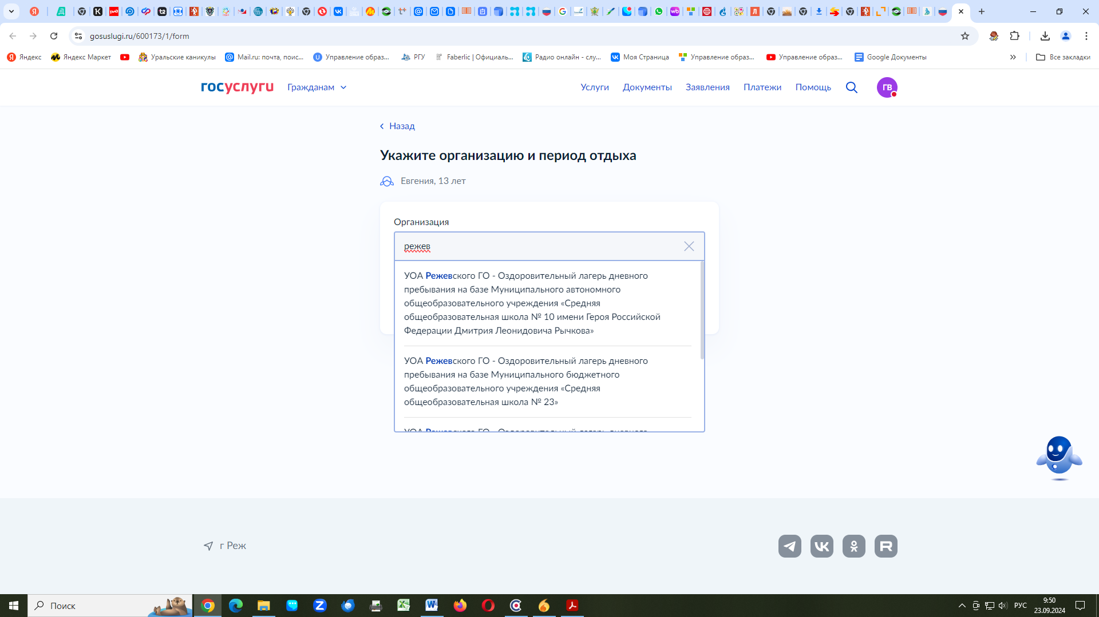

Шаг 14. Выбираем учреждение

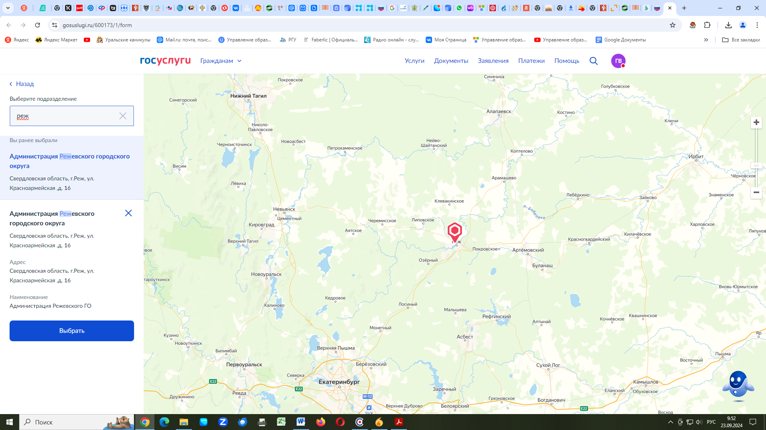

Шаг 15. Способ получения результата

